Тест по готовности педагогов к учебному году.
Цель: определить готовность педагогов к началу учебного года.
Инструкция: На подносе лежат геометрические фигуры / квадрат, треугольник, прямоугольник, круг, зигзаг/ разного цвета. Нужно выбрать ту из них, которая первой привлекла Вас.
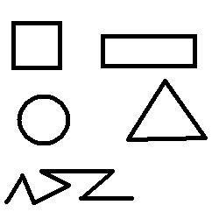
Результаты по геометрическим фигурам:
Квадрат
Для людей-квадратов свойственно трудолюбие, усидчивость, упорство.
Прямоугольник
Выбор прямоугольника характерен для людей, которые в настоящий момент времени находятся в поиске и ещё не знают как построить свою деятельность в ближайшее время.
Треугольник
Для людей-треугольников свойственно стремление к лидерству, которые знают, каким образом подать себя начальнику в лучшем свете.
Круг
Основные качества людей-кругов – это доброта, отзывчивость, способность сопереживать ближнему. Если вы стали обладателем круга, это говорит о нежелании конфликтовать, о миролюбивом характере взаимоотношений.
Зигзаг
Люди-зигзаги полны творческих идей. Для них свойственен креатив и оригинальность. Любую проблему зигзаги стараются разрешить по-своему, а не так, как это делают все остальные.
Результаты по цвету:
Красный цвет обозначает стремление к эмоциям и высокую активность
Желтый — стремлении к общению, символизирует спокойствие, непринужденность в отношениях с людьми, интеллигентность
Зеленый — Напряжение воли, боязнь чужого влияния, самоутверждение, тщеславие, спонтанное желание играть определенную роль.
Синий — стремление к покою ,умиротворению, расслабление.
P.S: Мы рады, что большинство из вас дружелюбно настроены к своим подопечным и открыты для общения!!!

